Администрация Курской области
Курское городское Собрание
Администрация города Курска
Общество «Знание» России
Образовательная организация «Дом знаний», г. Курск
Курская региональная общественная организация Общества «Знание» России
Общественный совет при УМВД России по Курской области
ЧОУ ВО «Курский институт менеджмента, экономики и бизнеса»

Программа работы
школы лидеров молодежного просветительства
«От знаний по профессии к духовным скрепам»

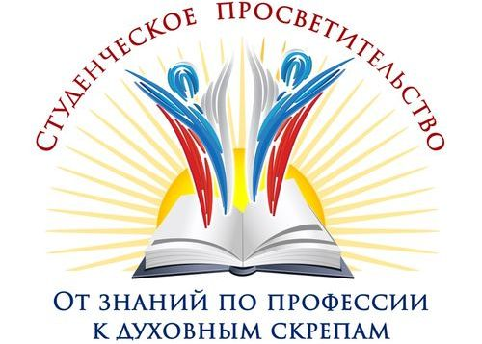

Занятие №1

Курск, 16 октября 2014 года

Программа работы
16 октября 2014 г.

16 октября, четверг
14.30- 15.00 | Регистрация участников занятия  (Зал академика С.И.Вавилова, аудитория 309, 3 этаж
15.00-15.10  15.10-15.30  15.30 –16.00  16.00–16.50 | Открытие школы –  ОКОРОКОВА Галина Павловна – вице-президент Общества «Знание» России, ректор Курского института менеджмента, экономики и бизнеса  Об экономической ситуации в Курской области –  ТИПИКИНА Юлия Александровна – председатель комитета  по экономике и развитию Курской области  Презентация социально-значимого патриотического  проекта «Народный Покров Победы»  Приветственное слово руководителя проекта –  МУХА Ирина Вячеславовна – декан факультета дополнительного образования Курского института менеджмента, экономики и бизнеса  Презентация проекта «Народный Покров Победы» –  СВИРИДОВА Наталья Сергеевна – специалист по работе со студентами Курского института менеджмента, экономики и бизнеса  ОКОРОКОВ Алексей – студент факультета бакалавров Курского института менеджмента, экономики и бизнеса  Воспоминания о ветеранах Великой Отечественной Войны –  МОЛЧАНОВА Татьяна Борисовна – экскурсовод-краевед  Круглый стол
16.50 – | Кофе-брейк

График работы школы лидеров молодежного просветительства
«От знаний по профессии к духовным скрепам»

(Занятия проводятся в форме интеллектуальных дискуссий с приглашением специального гостя, основного докладчика и официального оппонента)

Начало занятий: 15.00
Место проведения: г. Курск, ул. Радищева, 35, Дом Знаний, Зал академика С.И. Вавилова (ауд. 309)

№ | Дата  занятия | Направление | ФИО лектора
1 | 16 октября 2014 г. | Историко-патриотическое  «Народный Покров Победы» | Муха Ирина Вячеславовна
2 | 30 октября 2014г. | Лингвистическое «Язык – душа моя» | Мальцева Юлия Викторовна
3 | 13 ноября 2014 г. | Информационно-образовательное  «Студенческий интеллект-клуб» | Кликунов Николай Дмитриевич
4 | 27 ноября 2014 г. | Коммуникативное: «Роскошь общения» | Гусева Ирина Васильевна
5 | 4 декабря 2014 г. | Волонтерское «Студенческий десант» | Горяйнов Игорь Иванович, Каменева Лилия Борисовна
6 | 18 декабря 2014 г. | Регионоведческое «Реут, Сейм, Десна, Ока – люди, судьбы, берега»  Выдача сертификатов по итогам обучения, прием в члены общества «Знание» России | Левшина Людмила Сергеевна
 |  | Итого: 18 ауд.ч. (1 занятие – 3 ауд.часа)

Для заметок

…

